ผลการปฏิบัติงานป้องกันปราบปราม เดือนธันวาคม 2567

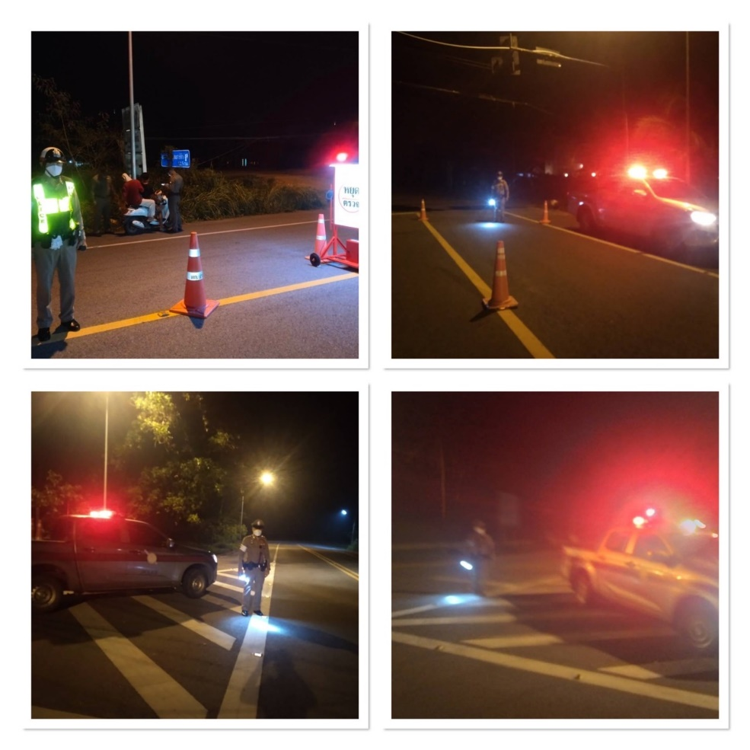

สภ.ปากตะโก ภายใต้การควบคุมของ พ.ต.ท.ชาติชาย มูลลักษณ์ สว.สภ.ปากตะโก ได้สั่งการให้ เจ้าหน้าที่สายตรวจ 20,221 ดำเนินการตั้งจุดตรวจจุดสกัดในเวลากลางคืนทุกวัน เพื่อป้องกันการก่อเหตุอาชญากรรมและการรวมกลุ่มกันของกลุ่มวัยรุ่น และเปิดไฟวับวับในพื้นที่จุดเสี่ยงต่างๆ ผลการปฏิบัติตั้งแต่วันที่ 1- 31 ธ.ค. 66 เหตุการณ์ปกติ

